FIN DE AÑO EN SICILIA
DURACIÓN: 08 días/ 07 noches
SALIDA: 28 diciembre 2025
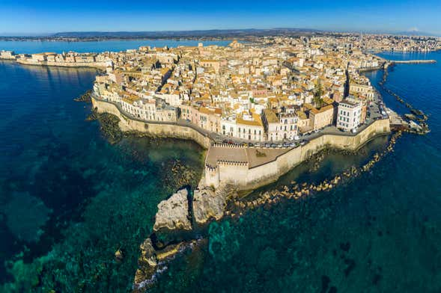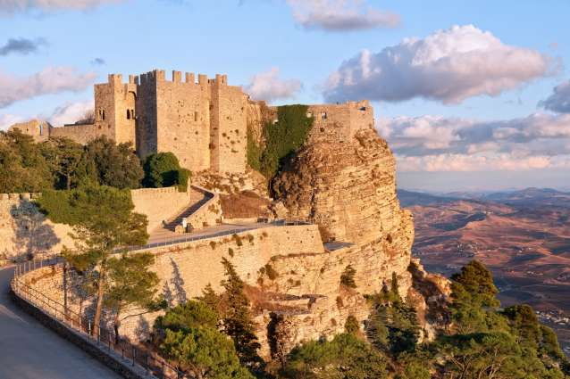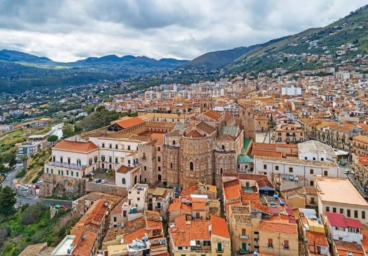

ITINERARIO

DÍA 01/ 28 diciembre 2025: PALERMO (vuelo no incluido)
Llegada a Palermo. Traslado grupal (con otros participantes) al hotel. Cita con los participantes en el hotel. Cena libre. Alojamiento.

DÍA 02/ 29 diciembre 2025: PALERMO – MONREALE – PALERMO
Desayuno. Por la mañana, salida hacia Monreale y visita del Claustro Benedictino y de la Catedral. Bajo la sugerente excusa de un sueño-visión en el cual encontraba un tesoro oculto por su padre, el rey normando Guillermo II llevo a cabo la construcción de una de las catedrales más bellas de Europa. Posteriormente, se regresará a la ciudad de Palermo para realizar una corta visita panorámica en bus. Almuerzo en restaurante local. Por la tarde, realizaremos un paseo por el centro histórico de la Capital Siciliana. En el día de hoy, tendremos una pequeña sorpresa para ofrecerles. Visitaremos sus principales monumentos tales como la Capilla Palatina, la Catedral de Palermo, la famosa Plaza Pretoria, inmensa fuente completamente trabajada en mármol blanco de Carrara con alegorías mitológicas, los Quattro Canti o Piazza Vigliena, en honor al virrey bajo cuyo mandato se finalizó la construcción de los cuatro palacios barrocos en la intersección de Via Vittorio Emmanuele y Via Maqueda. Pasaremos delante de la Iglesia normanda de la Martorana también denominada Santa Maria del’Ammiraglio que fue alzada en 1143 por Giorgio de Antioquía, almirante de Roger II y entraremos en la Iglesia de Santa Caterina. Cena libre. Alojamiento.

DÍA 03/ 30 diciembre 2025: PALERMO – ERICE – SALINAS DE TRAPANI – AGRIGENTO
Desayuno y salida hacia Erice, pueblo medieval situado a 750 metros sobre el nivel del mar. Reúne muchos rasgos sicilianos, como un urbanismo normando, la organización árabe de la vivienda en torno al patio y un amplio abanico de dulces. Aprovecharemos de una degustación de los famosos dulces a base de almendra de Erice. Continúa
hacia la parte occidental de Sicilia para la visita panorámica de Trapani con sus salinas. Visitaremos la zona de producción de la sal marina rodeados por los Molinos que permiten la elaboración de la famosa sal de Trapani. Almuerzo en ruta. Después del almuerzo, salida hacia Agrigento: “La Ciudad más bella de los mortales" donde hoy en día, se pueden
admirar todavía diez templos dóricos que se erigen en el valle. Cena. Alojamiento.

DÍA 04/ 31 diciembre 2025: AGRIGENTO – PIAZZA ARMERINA – CATANIA
Desayuno y salida para visitar con guía local “la Valle dei Templi”. Continuación hacia Piazza Armerina. Almuerzo en ruta. Visita con guía local de la espléndida Villa Romana del Casale, lujosa morada, que se encuentra en el corazón de Sicilia, importante ejemplo de la época romana y donde se pueden admirar los preciosos mosaicos que representan los usos y las costumbres de aquel tiempo. Continuación hacia Catania. DISFRUTAREMOS ESTA NOCHE DE UNA CENA ESPECIAL PARA DESPEDIR EL 2025 Y DAR LA BIENVENIDA AL 2026. Alojamiento.

DÍA 05/ 01 enero 2026: CATANIA – NOTO – SIRACUSA – CATANIA
Desayuno en el hotel y por la mañana salida hacia Noto, capital del Barroco Siciliano donde se puede admirar la Catedral totalmente renovada tras varios años de restauración, así como pasear por sus calles llenas de tesoros arquitectonicos. Continuación hacia Siracusa: la ciudad más grande de la antigüedad fundada en el 734-733 a.c. y llamada Syraka. Realizaremos una experiencia unica antes del almuerzo. Si las condiciones lo permiten, realizaremos un minicrucero para poder admirar las bellezas del casco antiguo de Siracusa a bordo de un barco. Almuerzo en un restaurante local. Por la tarde visita de Siracusa que se extiende a lo largo del mar, junto a la isla de Ortigia, que está unida a la tierra firme por un puente y ofrece al visitante los restos de su glorioso pasado: El Templo di Minerva, transformado en Catedral Cristiana, la legendaria Fontana di Arethusa, el Templo di Apollo, el Teatro Greco y el Anfiteatro Romano situado cerca de las Latomie, el Orecchio di Dionisio. Regreso a Catania. Cena libre. Alojamiento.

DÍA 06/ 02 enero 2026: CATANIA – ETNA –TAORMINA -CATANIA
Desayuno y SI LAS CONDICIONES METEOROLOGICAS LO PERMITEN salida hacia el monte Etna: el volcán más alto, y aun activo, de Europa (3.345 metros): el autobús llegará hasta el Refugio Sapienza a 1.800 metros de altitud. Visita de los cráteres apagados, los llamados "Crateri Silvestri". Espléndida es la variedad de flora y espléndidos son también, los paisajes lunares que se pueden ver por el camino. Durante siglos, el volcán ha creado un lugar donde naturaleza, cultura e historia se han unido para dar lugar a un paraje único en el mundo. Nos dirigiremos a almorzar a una casa rural a los pies del Etna donde, además de disfrutar de una comida típica y genuina, podremos degustar el vino del Etna de producción propia. Continuación a Taormina: ésta se sitúa en la cumbre de la pintoresca roca del Monte Tauro (204m. altitud). Tiempo libre para compras, para descubrir las románticas callejuelas de la ciudad o para visitar el famoso Teatro Griego desde donde se puede gozar de un magnífico panorama, tanto del Etna como del Mar Jonio. Regreso a Catania donde realizaremos una visita panorámica a pie. Esta ciudad, la más importante de la costa oriental, se caracteriza fundamentalmente por sus construcciones realizadas en piedra volcánica. Cena libre. Alojamiento.

DÍA 07/ 03 enero 2026: CATANIA – MESSINA – CEFALÙ – PALERMO
Desayuno y salida hacia Messina para realizar un tour panorámico de la ciudad, que incluye las vistas sobre el Estrecho que separa Sicilia del continente. Además, visitaremos la Catedral de la ciudad con su famoso campanario. El campanario de la Catedral de Messina contiene el reloj mecánico y astronómico más grande y complejo del mundo. Seguiremos hacia Cefalú para almorzar en un restaurante local. Cefalú es un sugestivo pueblo cerca del mar que presenta al visitante una maravillosa muestra artística de luces y colores. No olviden visitar la estupenda "Cattedrale Normanna" cuya construcción se remonta al 1131 y el "Lavatoio Medievale". En la tarde de hoy, tendremos una pequeña sorpresa para ofrecerles.Tiempo libre para pasear entre las estrechas callejas llenas de joyerías y elegantes tiendas que conservan toda su fascinación medieval. Traslado al hotel de Palermo. Cena libre. Alojamiento.

DÍA 08/ 04 enero 2026: PALERMO (vuelo no incluido)
Desayuno. Traslado de salida hotel Palermo–aeropuerto Palermo o puerto o estación de trenes de Palermo (TRASLADO GRUPAL). Fin de nuestros servicios.

- PRECIO EN EUROS (EUR) POR PERSONA EN BASE SELECCIONADA:
SENCILLA | DOBLE | TRIPLE
2,060 EUR | 1,680 EUR | 1,656 EUR
Precios sujetos a disponibilidad y/o cambio hasta reservar
NOTA: Tarifas por persona de acuerdo con la base seleccionada. (Mínimo 02 pasajeros). Por motivos organizativos, el itinerario puede ser modificado o invertido sin previo aviso. En cualquier caso, se garantiza todas las visitas y excursiones mencionadas en el itinerario. Las cenas y/o almuerzos durante el circuito podrían tener lugar en el hotel como en un restaurante local.

INCLUYE:
- Traslado grupal de llegada (aeropuerto/estación o puerto de Palermo) al hotel de Palermo.
- Alojamiento en hoteles de categoría 4 estrellas, ocupando habitaciones dobles con baño privado o ducha.
- Tasas comunales = CITY TAX
- 7 desayunos, 6 almuerzos en restaurantes locales o casas rurales según programa
- Cena de Fin de Año – bebidas incluidas
- 1 cena en hotel según programa
- Bebidas durante las comidas incluidas: ¼ vino o una bebida sin alcohol + ½ agua mineral por persona por comida
- Degustación de vino y productos típicos del Etna
- Degustación de dulces típicos en Erice
- Auriculares OBLIGATORIOS para la visita de las catedrales de Palermo y Monreale. (El dato se refiere al precio valido en fecha 01.06.24. En caso subiera el precio tendríamos que adaptar el precio del tour automáticamente)
- 1 Kit de audio inalámbrico por persona
- Excursión en barco regular (con otros participantes) alrededor del islote de Ortigia (Siracusa)
Atención: el paseo en barco está sujeto a las condiciones meteorológicas.
- Entradas a los monumentos. Incluye entradas a: PALERMO: Capilla Palatina / PALERMO: Iglesia de Santa Caterina / MONREALE: Claustro / AGRIGENTO: Valle de los Templos/ P. ARMERINA: Villa romana del Casale / SIRACUSA: Zona arqueológica / SIRACUSA: Catedral.
- Transporte en autobús de lujo de última generación ATENCION: con menos de 7 participantes, el viaje podría realizarse con un chófer/guía.
- Guía acompañante en español durante todo el recorrido excepto el 1° día y el último día.
- Visitas panorámicas (sin guía local) en Erice, Trapani, Messina y Cefalù
- Visita libre en Taormina
- Guía local en español para las visitas de Palermo y Monreale, Agrigento, Villa romana del Casale y Siracusa.
- traslado de salida hotel Palermo–aeropuerto Palermo/puerto/hotel o estación de trenes de Palermo (TRASLADO GRUPAL)
- Iva Italiano

NO INCLUYE:
- Vuelos internacionales y domésticos.
- Entradas a los monumentos excepto las indicadas como incluidas
- Guía local en Taormina
- Propinas y extras personales.
- Servicio de maleteros.
- Seguro de viaje.
- Cualquier otro concepto no indicado en “Los precios incluyen”

- HOTELES PREVISTOS O SIMILARES

CIUDAD | 4*
PALERMO | Hotel Garibaldi/ Hotel NH Palermo/ Hotel Cristal Palace/ Hotel Federico II / Hotel Vecchio BorgoHotel Ibis President/  Hotel Giardino Inglese/ Hotel Mercure Palermo Centro / Hotel Palazzo Liberty
AGRIGENTO | Grand Hotel Mosè/ Hotel Della Valle/ Hotel Dioscuri Bay Palace/ Hotel Villa Romana/ Hotel Kaos
CATANIA | Hotel Nettuno / Hotel NH Catania/ Hotel Katané/ Hotel NH Parco degli Aragonesi/ Hotel Plaza /  Hotel Catania Sea Palace / Hotel Romano House / Hotel Il Principe / Hotel Villa del Bosco

PRECIOS SUJETOS A DISPONIBILIDAD Y/O CAMBIO HASTA LA EMISIÓN

